- pip3 install fastapi uvicorn --break-system-packages
- 创建作业文件nano mcp_service.py
- 在nano中保存以下代码
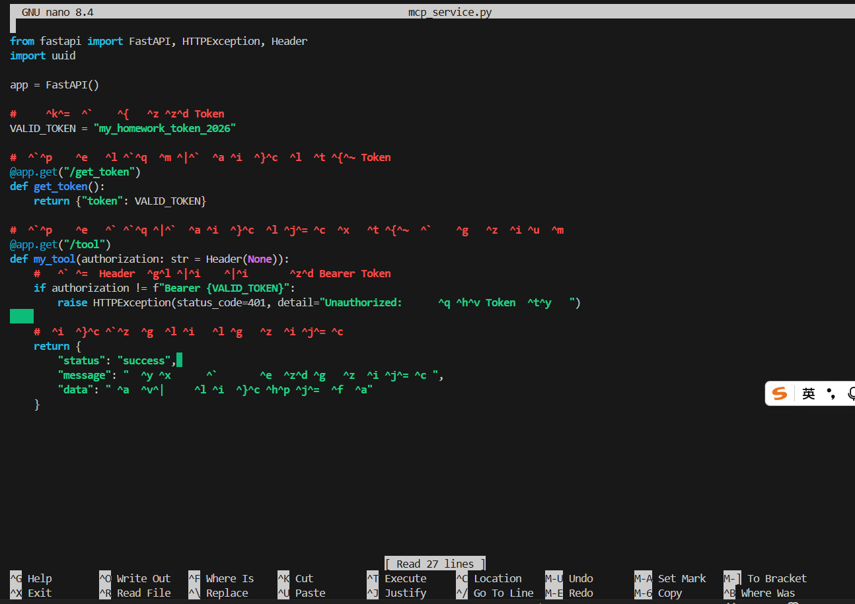
4.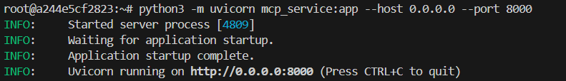
5.另起一个终端 测试成功
